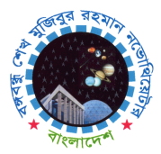 |  | “বিনোদনের মাধ্যমে শিক্ষা”
বঙ্গবন্ধু শেখ মুজিবুর রহমান নভোথিয়েটার
বিজ্ঞান ও প্রযুক্তি মন্ত্রণালয়
গণপ্রজাতন্ত্রী বাংলাদেশ সরকার
বিজয় সরণি, তেজগাঁও, ঢাকা-১২১৫।
ফোন: ৯১৩৮৮৭৮, ফ্যাক্স: ৯১৩০০০৬, ই-মেইল: bsmrnovotheatre@yahoo.com ওয়েবসাইট: www.novotheatre.gov.bd, http://novotheatre.portal.gov.bd

প্রেস রিলিজ

৩০/০৮/২০১৪ তারিখ রোজ শনিবার জাতির পিতা বঙ্গবন্ধু শেখ মুজিবুর রহমান এর ৩৯ তম শাহাদাত বার্ষিকীতে জাতীয় শোক দিবস উপলক্ষে বঙ্গবন্ধু শেখ মুজিবুর রহমান নভোথিয়েটারে এক মিলাদ মাহফিল অনুষ্ঠিত হয়। উক্ত মিলাদ মাহফিলে বিজ্ঞান ও প্রযুক্তি মন্ত্রণালয়ের মাননীয় প্রতিমন্ত্রী জনাব ইয়াফেস ওসমান এবং মন্ত্রণালয়ের উর্ধ্বতন কর্মকর্তাগণসহ নভোথিয়েটারের কর্মকর্তা-কর্মচারীগণ উপস্থিত ছিলেন।

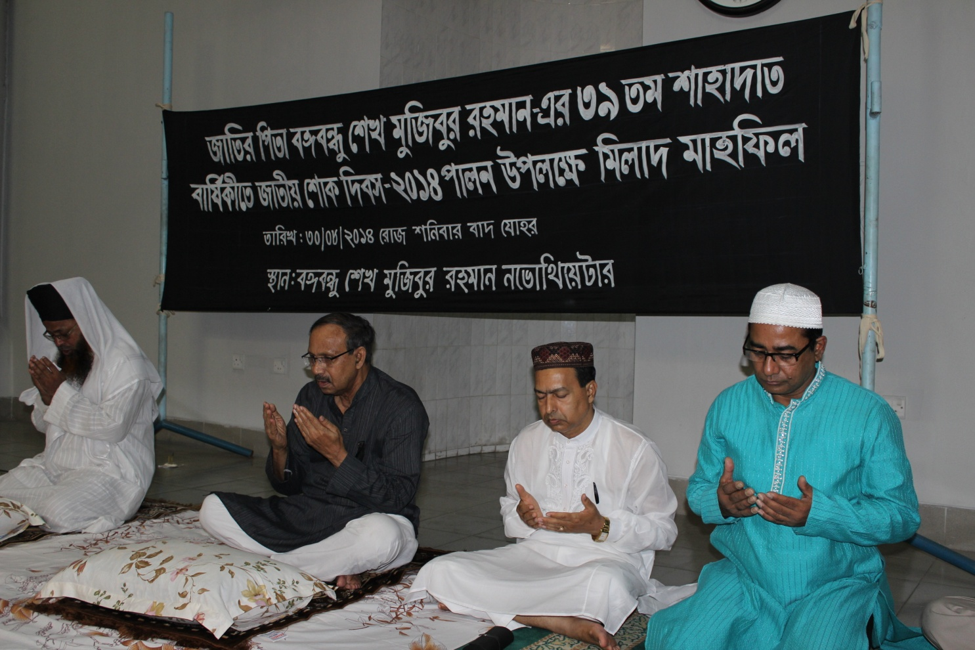

(আরশাদ হোসেন এনডিসি)
মহাপরিচালক

